**della Commissione ambiente, territorio ed energia**

**sul messaggio 22 maggio 2024 concernente una richiesta di un credito supplementare di 463'674 franchi per il sussidio dell’ampliamento e dell’ottimizzazione della stazione di depurazione Madonna del Piano (IDA Croglio) del Consorzio depurazione acque della Magliasina (CDAM)**

# 1. COMPENDIO

*Il credito supplementare di CHF 463’674.-- che si va a stanziare è destinato a completare il sussidiamento per le opere di ampliamento e di ottimizzazione dell’Impianto di Depurazione delle Acque (IDA) di Croglio in seguito ad un superamento giustificato dei costi preventivati, dando diritto a un sussidio superiore rispetto a quello stanziato dal Gran Consiglio con l’approvazione del messaggio 7581 del 19 settembre 2018 ammontante a CHF 4'334'128.--.*

*Il superamento dei costi è stato determinato dai seguenti fattori: aumento dei costi delle opere a progetto causate da contingenze in corso d’opera, nuovi costi per oneri e opere supplementari autorizzate e rincaro.*

*La Commissione ambiente, territorio ed energia raccomanda di approvare il credito che, vista l’entità del sussidio, richiede semplicemente la maggioranza assoluta dei votanti.*

# 2. INTRODUZIONE

L'impianto di depurazione di Madonna del Piano (IDA Croglio), attivo ormai da 37 anni, è entrato in servizio nel 1987. Pur essendo originariamente dimensionato per 15'000 Abitanti Equivalenti (AE), negli anni immediatamente precedenti la ristrutturazione/ampliamento è stato in grado di trattare circa 21'000 AE, dopo aver esteso il suo raggio di azione con l’allacciamento dei Comuni dell’Alto e del Medio Malcantone ed essendo aumentata la popolazione nei Comuni già allacciati. Inoltre, i futuri carichi previsti sulla base dei dati d'esercizio e delle previsioni di sviluppo della popolazione saranno, nell'anno 2030, di 27'000 AE. Ciò ha reso necessarie importanti opere di ampliamento e di ottimizzazione, che il Consorzio Depurazione delle Acque della Magliasina (CDAM) ha progettato fra il 2014 e il 2016 e realizzato fra il 2018 e il 2023 sotto la supervisione della Sezione della Protezione dell’Aria dell’Acqua e del Suolo (SPAAS) sulla base di tre specifici crediti (Messaggi 3/2014, 12/2017 e 27/2022), dei quali si riportano negli allegati i link da cui possono essere scaricati. Tali opere godono del sussidiamento cantonale ai sensi della Legge d’applicazione della legge federale contro l’inquinamento delle acque (LALIA). Il relativo credito, basato sui dati di preventivo, è stato approvato una prima volta dal Gran Consiglio, che il 14 ottobre 2019 ha stanziato un sussidio di CHF 4'334'128.-- sulla base del Messaggio n. 7581 del 19 settembre 2018, a sua volta allestito in base ai Messaggi consortili 3/2014 e 12/2017. Le varie opere, il cui costo era inizialmente stato preventivato in CHF 17'640'000.--, hanno comportato a consuntivo costi per complessivi CHF 19'993'255.--. L’aumento della spesa complessiva, ritenuta giustificata, dà diritto all’ottenimento di un sussidio supplementare come richiesto nel messaggio in esame.

# 3. GIUSTIFICAZIONE DEL SUPERAMENTO DEL CREDITO PREVENTIVATO

Come indicato nell’introduzione, il consuntivo dei lavori di ottimizzazione e di ampliamento dell’IDA di Croglio ha evidenziato un superamento di CHF 2’353'255.-- dell’importo preventivato indicato nel Messaggio 7581, pari complessivamente ad un +13.34% dei costi. Il superamento di oltre il 10% dei costi già si prefigurava ancor prima che i lavori fossero conclusi e ciò ha indotto il Consorzio a sottoporre un’ulteriore richiesta di credito (dopo le due precedenti), indicante la previsione dei costi finali del progetto. Come indicato nell’introduzione, le varie basi legali relative all’ottimizzazione e all’ampliamento dell’IDA di Madonna del Piano erano costituite da ben 3 messaggi consortili. La prima delle due tabelle sottostanti riporta un confronto fra le cifre di preventivo (Messaggi consortili 3/2014 e 12/2017) e di previsione di consuntivo (Messaggio consortile 27/2022); la seconda tabella indica un confronto fra le cifre della previsione di consuntivo (Messaggi consortili 3/2014, 12/2017 e 27/2022) e la liquidazione finale.

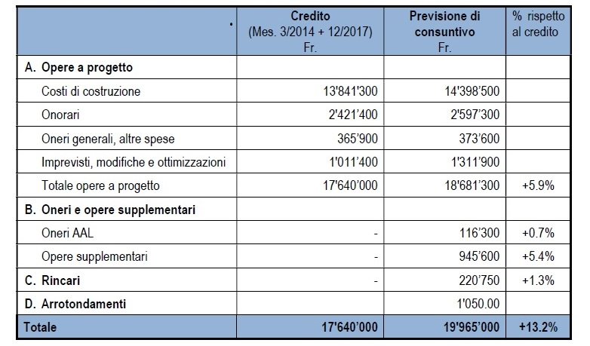

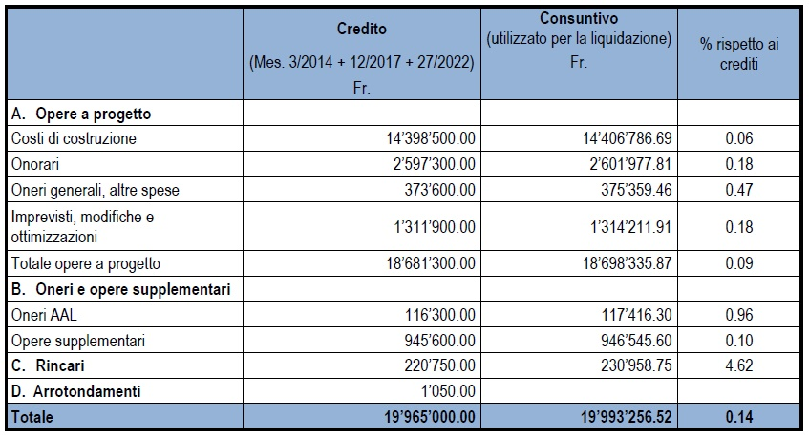

Di seguito sono riportate le giustificazioni per i vari sorpassi.

## Opere a progetto

Lo svolgimento del cantiere prevedeva per sua natura interventi invasivi e complessi su una struttura esistente, caratterizzati dall’esigenza di mantenere sempre operativo l’impianto. Ciò ha comportato una variazione degli imprevisti con la necessità di procedere a modifiche e ottimizzazioni in corso d’opera che hanno causato un incremento delle previsioni dei costi finali dell’ordine di CHF 1'041'300.--, pari a un +5.9% rispetto al preventivo esposto nella precedente decisione di sussidiamento (M7581). Il consuntivo finale è poi aumentato di ulteriori CHF 17'035.87, pari a un +0.09% rispetto alle previsioni dei costi finali. Le motivazioni di dettaglio sono spiegate nel messaggio governativo e nei messaggi consortili.

## Oneri e opere supplementari

In fase di avviamento del progetto, l’ente cantonale di sussidiamento e sorveglianza SPAAS ha richiesto l’Accompagnamento Ambientale dei Lavori (AAL) da parte di uno specialista, onere che non era previsto in fase di progetto definitivo, con la funzione di supervisione e monitoraggio delle ripercussioni del cantiere sull’ambiente e in particolare sul fiume Tresa. Questo accompagnamento ha causato un incremento della previsione dei costi finali dell’ordine di CHF 116'300.--, pari a un +0.7% rispetto al preventivo. Mentre nella liquidazione finale si è registrato un ulteriore sorpasso di CHF 1'116.30, pari a un +0.96% rispetto alla previsione dei costi finali.

Inoltre, durante lo svolgimento dei lavori, la Delegazione Consortile, sfruttando le sinergie e le opportunità date dal cantiere in corso, quali ad esempio le fasi di interruzione parziale programmate di sezioni di trattamento, la presenza di progettisti e maestranze, ecc., ha ritenuto ragionevole integrare lavorazioni che non erano contemplate dal progetto iniziale, anticipando di fatto interventi che il Consorzio avrebbe comunque dovuto sostenere a medio termine. Queste opere hanno causato un incremento della previsione dei costi finali dell’ordine di CHF 945'600.--, pari a un +5.4% rispetto al preventivo. Mentre nella liquidazione finale si è registrato un ulteriore sorpasso di CHF 945.60, pari a un +0.1% rispetto alla previsione dei costi finali.

## Rincari

Come da prassi, i rincari non sono compresi nel credito di costruzione e il committente li ha ratificati a fine costruzione. Nonostante le mutate condizioni geopolitiche ed economiche degli ultimi anni, il maggior onere dovuto ai rincari, valutato in CHF 220'750.--, pari a un +1.3% a livello della previsione dei costi finali rispetto al preventivo, è stato, tutto sommato, contenuto. Nella liquidazione finale si è registrato un ulteriore sorpasso di CHF 10’208.75, pari a un + 4.62%, rispetto alla previsione dei costi finali. A titolo puramente indicativo, il committente CDAM nel suo messaggio riporta che secondo l’Indice svizzero dei prezzi delle costruzioni, tra il 2017 (data del credito) e il 2023 (fine dei lavori), vi è stato un incremento di ca. 9 punti percentuali.

# ASPETTI FINANZIARI

Il messaggio governativo indica che per il sussidiamento delle opere eseguite dal CDAM, approvate dal servizio cantonale competente nel 2018, fanno stato le disposizioni della LALIA e i valori in vigore al momento della ratifica del Messaggio 7581/2018. Tali disposizioni e i relativi coefficienti di sussidiamento sono stati applicati anche per il superamento dei costi delle opere del presente messaggio. Da ciò risulta che il credito da stanziare a favore del Consorzio è di CHF 463'674.--. Tale sussidio è calcolato sulla liquidazione finale, prendendo in considerazione gli importi sussidiabili.

Il messaggio precisa che il credito da stanziare è previsto nel PFI per il periodo 2020-2023 e successivi, al settore 52 "Ambiente e energia", posizione 522 Consorzi, WBS 731 52 1220.

Vista l’entità del credito, che si situa al di sotto del milione di franchi, si ricorda che per la sua approvazione in occasione della seduta di Gran Consiglio è sufficiente la maggioranza assoluta dei votanti ai sensi degli artt. 144 e 146 della Legge sul Gran Consiglio LGC, dell’art. 5 della Legge sulla gestione e sul controllo finanziario dello Stato LGF e dell’art. 42 della Costituzione della repubblica e del cantone Ticino.

# ANALISI COMMISSIONALE

Nell’esaminare il messaggio, la Commissione ambiente, territorio ed energia, e per essa il relatore, evidenzia come la SPAAS abbia messo a disposizione la documentazione di dettaglio fornendo anche informazioni supplementari in occasione di un incontro. Inoltre, la documentazione relativa ai messaggi consortili ha potuto esser reperita sul sito web del Consorzio CDAM. I benefici ambientali di tutto il progetto sono evidenti, poiché hanno permesso di adeguare una struttura ormai vetusta e sottodimensionata alle moderne esigenze poste dalla LALIA. I sorpassi riscontrati sono stati ampiamente giustificati. Se da una parte, intervenire su un oggetto in concomitanza col suo funzionamento non è affatto semplice, e quindi il tutto può comportare modifiche, imprevisti e ottimizzazioni contingenti, che hanno provocato una parte dei sorpassi, dall’altra si è potuto effettuare l’Accompagnamento Ambientale dei Lavori (AAL), requisito richiesto dalla legge e non effettuato finora, come pure anticipare alcuni lavori, comunque previsti a medio termine, approfittando dunque del cantiere aperto. Non bisogna infine neppure dimenticare che i lavori si sono svolti a cavallo di un periodo non facile caratterizzato dalla pandemia Covid.

# CONCLUSIONI

Considerati tutti gli aspetti e ritenuti esaurienti il messaggio e tutti i documenti ad esso allegati, la Commissione raccomanda al Gran Consiglio l’approvazione del messaggio, del presente rapporto e del decreto legislativo annesso al messaggio, ricordando che per la sua approvazione è necessaria unicamente la maggioranza assoluta dei votanti.

Per la Commissione ambiente, territorio ed energia:

Giovanni Berardi, relatore

Bühler - Buzzi - Cedraschi - Ermotti-Lepori - Genini Sem -

Mobiglia - Padlina - Piccaluga - Renzetti - Rigamonti -

Schnellmann - Terraneo - Tonini - Tricarico - Zanini Barzaghi

Allegati consultabili online:

* Messaggio 7581 del 19 settembre 2018 e relativo rapporto evasi il 14 ottobre 2019 concernenti la richiesta di un credito di CHF 4'334'128.-- per il sussidiamento dell’ampliamento e dell’ottimizzazione della stazione di depurazione Madonna del Piano (IDA Croglio) del Consorzio depurazione acque della Magliasina (CDAM)

<https://www4.ti.ch/poteri/gc/ricerca-messaggi-e-atti/ricerca/risultati/dettaglio/?user_gcparlamento_pi8%5Battid%5D=98275&user_gcparlamento_pi8%5Bricerca%5D=7581>

* Messaggio 3/2014 del Consorzio Depurazione Acque Magliasina del 4 giugno 2014 accompagnante la richiesta di un credito di CHF 14'500’00.-- necessario per l’ottimizzazione e per l’ampliamento dell’Impianto di depurazione (IDA) di Madonna del Piano

<https://www.malcantoneh2o.ch/messaggi_approvati_cdam/2014-03%20Messaggio.pdf>

* Messaggio 12/2017 del Consorzio Depurazione Acque Magliasina del 28 giugno 2017 accompagnante la richiesta di un credito aggiuntivo di CHF 3'140'000.-- relativo all’ottimizzazione e all’ampliamento dell’Impianto di depurazione (IDA) di Madonna del Piano

<https://www.malcantoneh2o.ch/messaggi_approvati_cdam/2017-12%20Messaggio%20.pdf>

* Messaggio 27/2022 del Consorzio Depurazione Acque Magliasina del 16 novembre 2022 accompagnante la richiesta di un credito suppletorio di CHF 2'325’000.-- relativo all’ottimizzazione e all’ampliamento dell’Impianto di depurazione (IDA) di Madonna del Piano

<https://www.malcantoneh2o.ch/messaggi_approvati_cdam/2022-27%20Credito%20suppletorio.pdf>